Kleine Ursache – grosse Wirkung:
Nagelfalztamponaden
Bei Rollnägeln, schmerzen im Nagelfalz kommt öfter das Tamponieren zum Einsatz. Diese Methode hat sich in der Fusspflegepraxis sehr bewährt und sollt auch von jedem Fusspfleger angeboten werden.
Im Folgenden einige Informationen über geeignete Instrumente, Materialien und Techniken.
Instrumente
Zum Einlegen der Tamponade benötigt man ein Instrument, dass einerseits genug Schlank ist wie auch andererseits nicht zu Spitz ist um den Kunden nicht unnötig Schmerzen zu bereiten. Ich empfehle daher der Doppelexkavator. Es gibt diverse andere Instrumente die man auch benutzen kann.
Materialien
Das bekannteste und am häufigsten eingesetzte Material ist Vlies. «Copoline» oder auch «Rhena fin» sind Vliesbinden bestehend aus einem Gemisch aus Viskose- und Kunstfasern (Polyester/Polyamid). Vlies ist verrottungsbeständig und fluselt nicht. Durch die Saugfähigkeit eignet es sich sehr gut als Trägersubstanz für Salben. (Prontoman Gel)
Technik
Bei der Benutzung des Tamponierinstruments ist die korrekte Handhabung wichtig, um einerseits eine optimale Platzierung des Vlieses zu erreichen und andererseits eine möglichst lange Haltbarkeit der Tamponade zu erreichen.
Dazu ist es notwendig, den Doppelexkavator immer parallel zum Nagelfalz zu führen und mit einer leichten Kippbewegung die Tamponade unter den Nagelfalz einzulegen.
Nach sorgfältiger Desinfektion des Nagelfalzes und das auftragen einer Endzündungshemmender Salbe, erfolgt das Einlegen eines ca. 3-4mm breiten Streifens Vlies-Tamponade. Die Tamponade dient nicht nur als Druckentlastung und Reibungsschutz, sondern auch als Wirkstoffdepot.
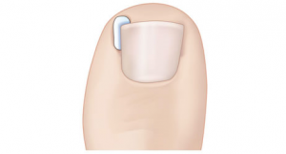
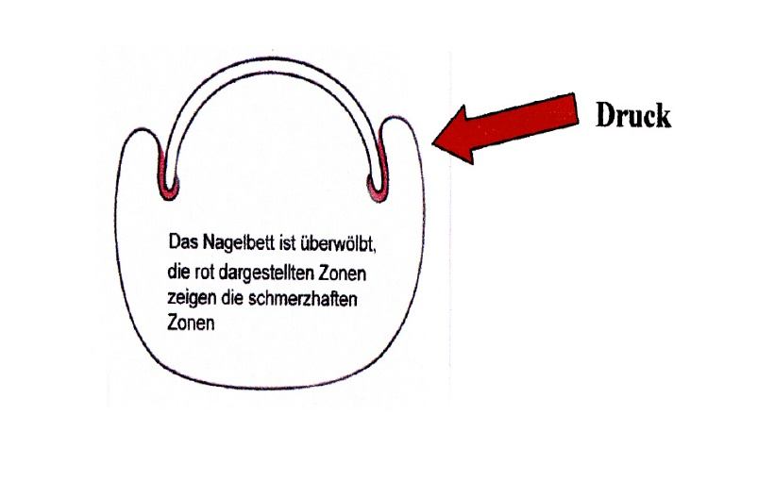

Register 4, Seite 62/63

